**来自iPhone用户端的抖音用户要求退还血汗钱的投诉**

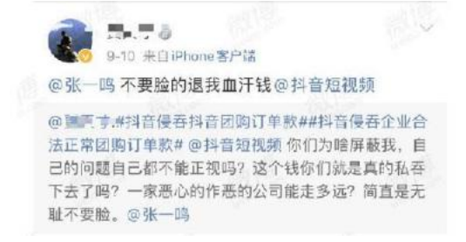

涉诉金额为600元的抖音用户投诉

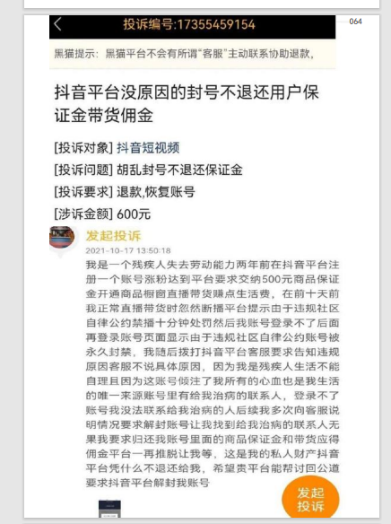

涉诉金额为21000元的抖音用户投诉

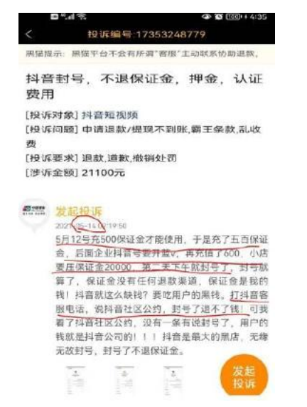

涉诉金额为50000元的抖音用户投诉

